財團法人孫海&陳天信基金會
暨南投縣車埕國小辦理101年度全國教師
「木材利用與環境、人體健康之關係」研習活動計畫
壹、目的：
本研習的目的在於讓更多人瞭解『木材利用與環境、人體健康之關係』。透過以下問題的探索來達成上述的目的：
1.為什麼『使用木材可防止地球溫暖化』？
2.為什麼『在木造校舍上學的小孩較不易得近視眼』？
3.為什麼『學生易疲倦之數量，在RC造教室較木造教室高出3倍以上』？
4.為什麼『在手作木製品DIY時，心情是舒暢的』？
5.為什麼『住宅之木造率愈高，人較長壽，情緒較安定，癌症發生率亦低』？
同時，期待教師轉化所學知識於教學之中，讓學生體認木材資源對己生活及所處環境之永續價值。
貳、主辦單位：
財團法人孫海文化基金會
財團法人陳天信文教基金會
參、承辦單位：
南投縣車埕國民小學
振昌興業股份有限公司〈林班道〉
肆、參加對象
全國國中小學教師
伍、研習時間
101年7月4日〈星期三〉AM9:00--PM4:30
陸、報名截止日期：
即日起至額滿，或101年6月20日(星期三)報名系統關閉止。
柒、上課地點：詳見地圖或網站。
林班道〈南投縣水里鄉車埕村民權巷101-5號〉
捌、上課內容：如附件。
玖、收費標準：
課程費用由主辦單位全額補助：〈報名參加請先劃撥1000元，授課完畢全數退還〉。劃撥至【郵政劃撥儲金帳戶，帳號：22173313名稱：財團法人孫
海文化基金會】
玖、報名方式：
至全國教師研習網報名，研習時數採計6小時。(請註明葷素)
拾、活動名額：
預計100名，依報名先後，額滿為止。若報名人員未達60人，或遇天候因素停止上班上課，將不開班。請密切注意南投縣政府教育處公告，或來電洽詢。
拾壹、聯絡方式：
電話：04-25243141
傳真：04-25263198
聯絡人：林綉薇小姐
e-mail：c6127010@ms64.hinet.net
拾貳、注意事項
- 請自備環保杯與紙筆，會場恕不提供。
- 交通方式如附圖。
- 網址: 林班道http://www.grove.com.tw/index.php?option=com_wrapper&view=wrapper&Itemid=2&lang=en

附表：
木材利用與環境、人體健康之關係研習活動課程表
時間：101年07月04日〈星期三〉

時間 | 研習主題〈內容〉 | 備註
08：50-09:00 | 報到
09：00-09:10 | 致詞
09：10-10:00 | 主題一：環境友善的木質生活  用品之設計與評估  講師：陳載永教授/中興大學  陳合進助理教授/樹德  科技大學
10：00-10:50 | 主題二：森林、木材利用與節  能減碳、固碳、碳替  代  講師：王松永教授/臺灣大學
10：50-11:10 | 中場休息
11：10-12:00 | 主題三：木材與健康  講師：王松永教授/臺灣大學
12：00-13:00 | 綜合座談—聯誼用餐時間
13：00-13:30 | 主題四：木構造探巡---木業展  示館&車埕的振昌  講師：孫國雄董事長/振昌公  司
13：30-16:30 | 主題五：木工DIY+彩繪  講師：劉坤錦老師/台灣藝術大  學美術系畢 | 手作木製品
16:30 | 賦歸

附圖：交通位置圖

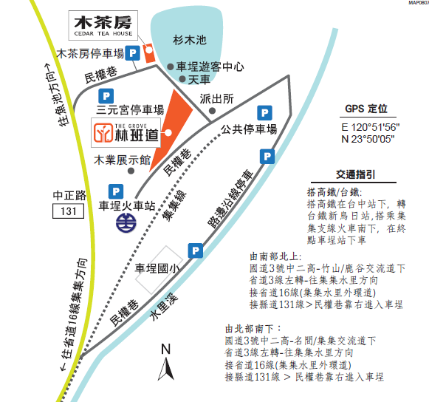

講義綱要：
木材與健康
台灣大學森林環境暨資源學系 名譽教授王松永
目錄

一、前言

二、視覺特性

（1）眼睛為影響健康的參數

（2）木材會吸收紫外線，反射紅外光

（3）木材不但可使人眼睛舒服，更可使人心情舒暢

（4）木理（紋）模樣與搖晃

三、聽覺特性

（1）令人感到舒服與不舒服的聲音

（2）木材會適度的吸音

四、嗅覺特性

（1）適度之木材香氣會使人心情愉快

（2）香氣環境下會使Mouse運動最增大

（3）萜類（terpene）對消除惡臭，VOC之作用

五、觸覺特性

（1）觸摸感覺良好

（2）步行感良好

（3）濕潤時可防止滑倒的木質地板

六、調節溫度、濕度及節能

（1）溫度調節、隔熱功能

（2）濕度調節功能

七、木質環境與蟎類

八、住宅之木造率與居住者之壽命

九、生活環境之氡濃度之危險性

十、木材與負離子

（1）負離子與濕度及木材

（2）負離子與家屋

十一、結論

森林、木材利用與節能減碳、固碳、碳替代
台灣大學森林環境暨資源學系 名譽教授王松永
目 錄
一、前言
二、森林與溫室效應
（1）何謂「溫室效應」
（2）植物光合成固定CO₂
（3）植物固定之CO₂會往何處去？
（4）樹木蓄積之CO₂量
三、森林資源是一種碳匯
四、木材利用之減碳、固碳、碳替代效果
（1）木材利用之減碳（省能源）效果
（2）木質構造建築對CO₂減量與碳固定之貢獻
（3）木質生態工程之節能減碳、固碳效果
（4）木材利用之石化燃料替代效果
五、結語

環境友善的木質生活用品之設計與評估
陳載永 國立中興大學 名譽教授
陳合進 樹德科技大學 生活產品設計系 助理教授
目錄
- 前言
- 木材利用對環境的效益
- 綠色產品設計
- 綠色材料選擇之原則
- 木質產品合乎環保原則之設計生產(加工製造及包裝)及行銷
- 結語

